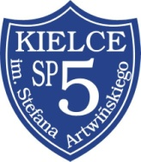
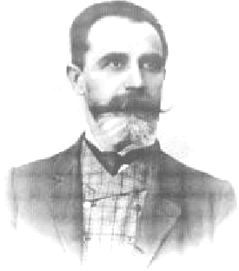

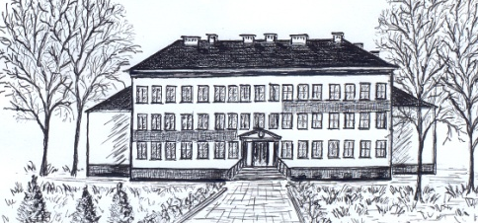
ZAPROSZENIE

ZESPÓŁ SZKOLNO - PRZEDSZKOLNY NR 2
W KIELCACH

SZKOŁA PODSTAWOWA nr 5 im. STEFANA ARTWIŃSKIEGO

OGŁASZA

XXIII MIĘDZYSZKOLNY
KONKURS LITERACKI
NA BAŚŃ TWÓRCZĄ

„Kręć się, kręć, wrzeciono, wij się
baśni, wij...”

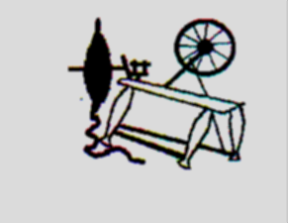

Kielce, 11 marca 2026 r.

- Cele konkursu:

  - Rozwijanie wyobraźni, kreatywności i umiejętności literackich uczniów.

  - Doskonalenie umiejętności redagowania ciekawej wypowiedzi w formie baśni.

- Propagowanie aktywności pisarskiej wśród uczniów.

2. Regulamin konkursu:

- W konkursie mogą wziąć udział uczniowie klas IV – VI.

- Każda szkoła może nadesłać maksymalnie 3 prace literackie, po jednej z każdego poziomu nauczania.

- Uczeń pisze pracę na jeden z tematów:

- Baśń o chłopcu, który wszedł do gry komputerowej i przeszedł trzy próby, by wrócić do domu

- Baśń o starej kamienicy, na którą rzucono klątwę

- Baśń o cierpliwości nagrodzonej szczęściem

Prace prosimy przesyłać do 15 kwietnia 2026 r. drogą internetową:

- Klasy IV na adres: magdalena.galiszewska@sp5.kielce.eu
- Klasy V na adres: anna.trzmielewska@sp5.kielce.eu
- Klasy VI na adres: katarzyna.sidel@sp5.kielce.eu

- Prace literackie napisane czcionką nr 12 Arial lub Times New Roman z interlinią 1,15 nie mogą przekraczać czterech stron formatu A 4.

- Kartę zgłoszenia (załącznik nr 1) należy przesłać w formie skanu lub zdjęcia jako załącznik wraz
z pracą ucznia w jednej wiadomości.

- Komisja będzie oceniać:

- oryginalność prac,
- walory edukacyjne,

- zachowanie wyznaczników gatunkowych baśni (postacie, przedmioty, wydarzenia- realistyczne
i fantastyczne, walka dobra ze złem, morał),

- poprawność językową, ortograficzną i interpunkcyjną.

Informacje o wynikach konkursu zostaną przekazane telefonicznie.

Laureaci konkursu otrzymają nagrody książkowe, a wszyscy uczestnicy oraz opiekunowie pamiątkowe dyplomy.

Organizatorzy:

Anna Trzmielewska

Monika Graba

Magdalena Galiszewska
Katarzyna Sideł

